**Рисование (коллаж) «Готовимся к празднику»**

**Программное содержание**: Продолжать знакомить детей с историей праздника Пасхи, с традициями росписи яиц. Учить создавать орнаменты на бумаге, вырезанной в форме яйца. Учить создавать геометрический узор в форме яйца. Развивать чувство ритма и цвета в рисовании узоров, самостоятельность в выборе цвета. Воспитывать уважение к русской культуре, её истокам.

**Материалы:** Виды орнаментов пасхальных яиц. Четвертинки альбомных листов, вырезанные в форме яйца, акварель, кисти, салфетки.

**Ход занятия:**

**1.Художественное слово:**

Я разрисовал яичко:

Ветка, а на ветке птичка,

Облачко летит в просторе,

В голубое поднебесье,

По серёдочке - узор,

А внизу: «Христос Воскресе...»

**2. Рассматривание иллюстраций, беседа**. Закрепление техники рисования орнаментов.

Воспитатель (показывает писанки и предлагает послушать рассказ). Искусство оформления поверхности яйца красивыми орнаментами очень древнее. Восходит оно к тому времени, когда древние люди - славяне -прославляли солнце, весенние пробуждение. Почему яйцо? Яйцо-символ возрождения природы, бесконечности жизни, воспевания солнца как источника жизни на земле. Вот потому самые распространенные узоры, орнаменты на писанках- это солнечные знаки, растительные мотивы. Наиболее простой способ-украшение всей поверхности яйца цветными точками или пятнышками. Еще один, несложный: процарапывание узора на равномерно окрашенном яйце. В старину рядом бабушками усаживались за роспись яиц даже самые маленькие дети -они просто ставили точки и пятнышки. Если внимательно всмотреться в орнамент, можно многое «прочитать» в изображениях. Попробуем? Найдите дубовые листья - символ долголетия. А кто увидел цветы - солнышки, символ красоты?

Посмотрите на эти элементы и узоры . Они чаще всего встречаются на писанках.

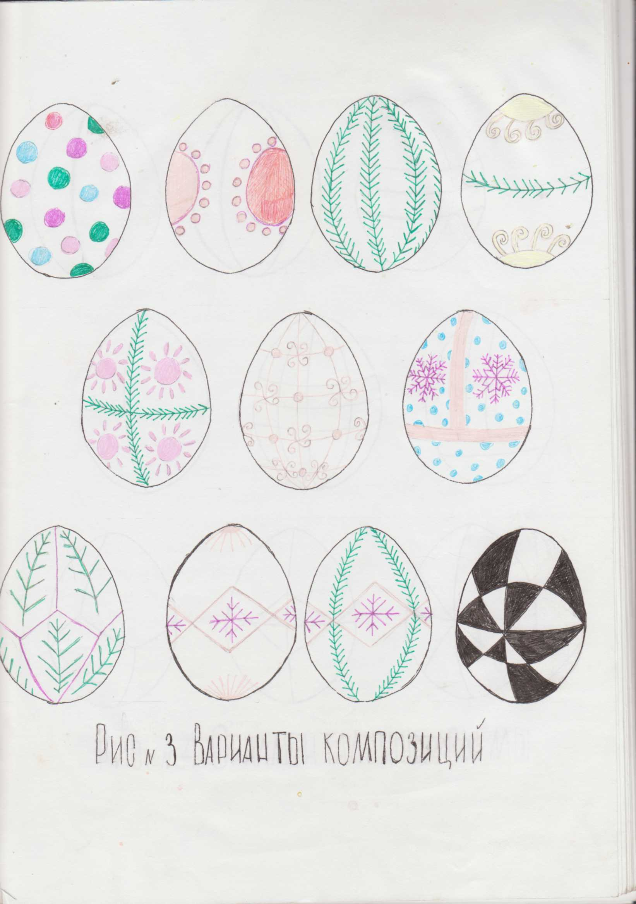

Вот солнце в виде точки, круга или круга с точками, а вот завитки – их называют иногда бараньими рожками. Можно нарисовать звёзды, разной формы с разным количеством лучей. А это уже растительные элементы: листок, трилистник, ветка, бутон, цветок.

**3. Самостоятельная работа**

По предложению воспитателя дети берут по одной форме в виде яйца, получают краски и кисти. Задание: оформить яйца красивым узором. В ходе выполнения задания тем, кто испытывает затруднения, педагог оказывает помощь.

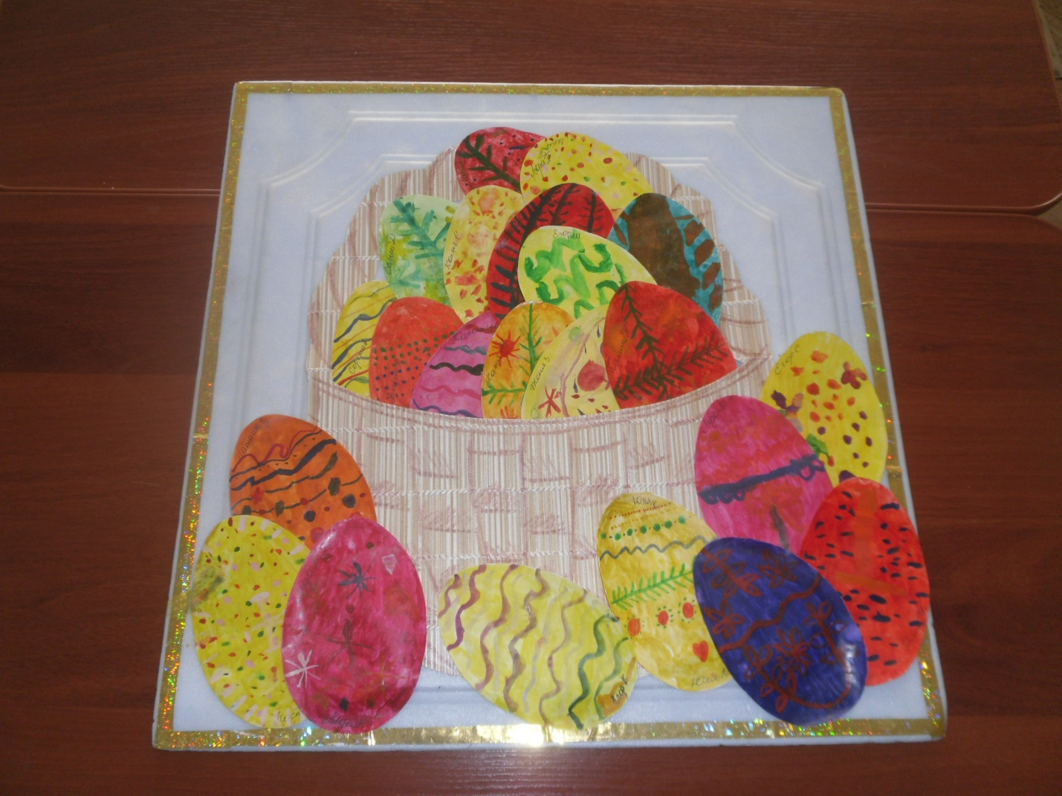

**4. Коллективная работа** по составлению коллажа «Корзина с пасхальными яйцами»

**Барельеф «Пасхальное яичко»**

**Программное содержание:** Продолжить освоение техники рельефной лепки, создавать уплощенные фигуры яиц, украшать налепами и контр рельефными рисунками, бисером и природным материалом (рис, семена арбуза, дыни). Формировать умение планировать работу по реализации замысла, предвидеть результат и достигать его.

**Материал**: Квадраты картона 15*15, пластилин, стеки, бисер, природный материал, пайетки, салфетки и др.

**Ход занятия**

***1.Художественное слово****:*

Светлое Христово Воскресенье

Колокольный звон летит с небес,

И во славу Бога песнопения,

Ликования: «Христос Воскрес!»

В праздник Вам дарю яйцо пасхальное

Поздравляю, что Христос Воскрес!

**2.Беседа с детьми** о пасхальных яйцах, традициях праздника. Рассказать детям о том , что декоративная роспись писанок во многом созвучна с оформлением произведений разных видов декоративно - прикладного искусства: росписью по ткани и керамике, кружевоплетением и ткачеством, резьбой по дереву и кости. Что народный художник - мастер не сразу создает произведение ( сначала обдумывает замысел, затем воплощает его); что каждый художественный образ имеет свои особенности, связанные со спецификой материала и способов его обработки

Воспитатель предлагает детям рассмотреть образцы, их узоры, цвет, затем объяснить, как и из чего можно выполнить орнаменты.

**3.Самостоятельная деятельность детей.**

*Далее, педагог, предлагает вылепить из пластилина объемное лепное изображение на плоскости, яйцо. Напомнить, что рельефная лепка всегда начинается с изготовления основы. Это может быть форма для картины или панно. Такую форму нужно раскатать в лепёшку, а затем обрезать до нужного размера. Форма выбирается в виде овала. Детали для создания орнамента на яйце, выполняются отдельно! и прикрепляются к основе. По желанию детей для оформления можно использовать дополнительный материал (бисер, семена и т. д.). Затем картину украшают рамкой по своему усмотрению*.

**4. Итог занятия**.

Оформление выставки работ.

**Ручной труд «Нарядные игрушки - мобили»**

**Цель.** Учить создавать объемные игрушки из яичной скорлупы (пчёлки, рыбки, лягушата, и т.д.), произвольно сочетая природные и бытовые материалы; развивать чувство формы и композиции.

**Предварительная работа.** Рассматривание яиц -писанок в

высокохудожественном изображении.

**Материалы.** Формы для поделок – домашняя заготовка: куриные яйца , обклеённые двумя, тремя слоями бумаги и загрунтованное (25 -30 штук), из которых выдуто содержимое; можно использовать готовые овоидные (яйцевидные) формы - деревянные или керамические; Цветная бумага, ножницы, клей ПВА, кисточки клеевые, акварель , кисточки для рисования, салфетки бумажные и матерчатые.

**Содержание занятия.**

Воспитатель показывает яйца приготовленные дома с родителями. Прикладывая разные детали из бумаги, лоскутки яркой ткани, крылышки из фантиков и фольги, видоизменяет их.

Из предложенного материала дети выбирают то, что им понадобится для работы. С помощью воспитателя они придумывают способ изготовления игрушки – мобиля. Лапки и ножки лучше всего вырезать из бумаги, сложив ее пополам, чтобы получились две одинаковые детали. Глаза можно сделать из пуговиц, бисера, зернышек. А вот над деталями придется потрудиться: хвосты, крылья и прически можно смастерить из цветных перышек (обычные белые перышки легко окрашиваются акварельными или акриловыми красками), мягкой цветной бумаги и фольги, нарезанной бахромой.

**Основная цель**: подвести детей к мысли - писанки можно превратить в очень красивые и оригинальные поделки для подарков, оформления интерьера . Это могут быть птички, рыбки, цветы, насекомые, причем яйцо может послужить как туловищем забавной фигурки, так и мордочкой персонажа.

*Самостоятельная деятельность детей.*

*Воспитатель напоминает:*

художественный материал и технику можно выбирать по желанию.

***Такие игрушки – мобили можно не только дарить родным и знакомым, но и с помощью таких поделок можно разыграть маленький спектакль.***

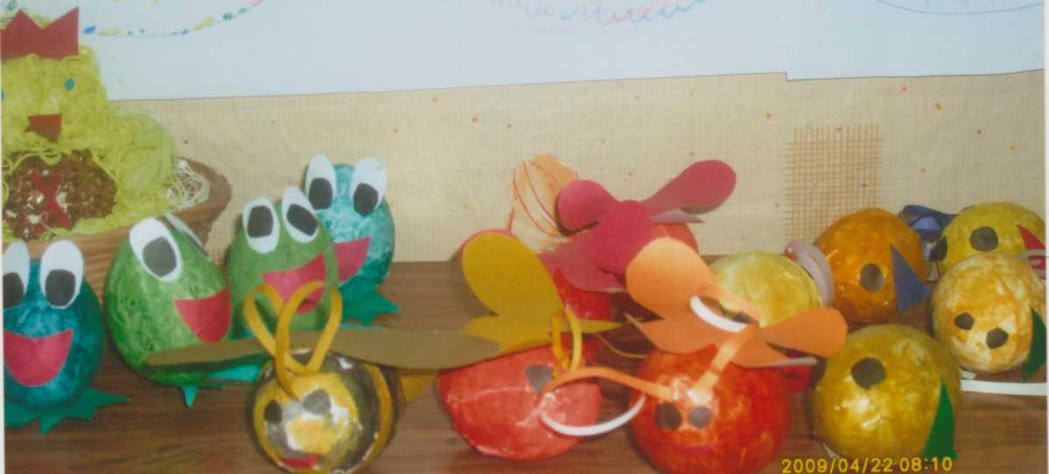

***Беседа для детей « Светлый праздник»***

Торжественный звон в весеннем воздухе ПАСХА! Христос воскрес из мертвых. На разных языках радостно звучит рассказ

об этом событии. И народные поговорки тоже наполнены ликованием:

В Светлое Воскресенье солнышко играет.

Вешнее солнышко землю воскресает.

Христос воскрес. И земля воскресла.

В народной душе обе радости слились в общий праздник. Исстари

первый день Пасхи называется Светлым Воскресеньем, Великоднём,

а вся светлая седмица - Святой, Великоденской, Радостной. И каждый

может взобраться на колокольню и вседневным звоном возвестить

о Святом Воскресении.

У любого народного праздника - своя красота, свои обычаи, свои

обряды и приметы. Немало их и на Пасху.

Важное место на пасхальном столе занимает обрядовая еда: пасха,

куличи и крашеные яйца.

Кулич - высокий вкусный круглый хлеб. Наверху часто выкладывают

четырехконечный крест, первые буквы праздничного приветствия:

«Христос воскресе!», иногда ещё какие – ни будь украшения. Считали:

если кулич удался - в семье будет всё хорошо. Если же он в печи не

подойдет, растрескается корка– жди несчастья. Поэтому хозяйки очень

старались, соблюдали все тонкости и секреты при выпечке.

Пасху делали «сырую» - из творога. Туда клали масло, сахар, изюм и

прочие снадобья. А потом выкладывали в деревянную форму -

пасочницу в виде четырехгранной пирамиды. На стенках формы

обычно вырезались узоры и заветные буквы приветствия – ХВ.

Пасху и кулич вместе с окрашенными яйцами святили в церкви,

а потом ими разговлялись.

Но, конечно, главное место в пасхальной обрядности занимает яйцо.

Крашеное или расписное, оно стало знаком, символом праздника.

На Пасху принято красить яйца разными красками, но среди

разноцветных яиц центральное место принадлежит ярким красным

яйцам. Почему? История сохранила нам такое предание.

После воскрешения Иисуса Христа ученики его и последователи

разошлись по разным странам, повсюду возвещая радостную весть

о том, что больше не надо бояться смерти. Её победил Христос,

Спаситель мира. Он воскрес Сам и воскресит каждого, кто поверит

Ему и будет любить людей так же, как любил Он.

Мария Магдалина дерзнула прийти с этой вестью к самому

римскому императору Тиверия. Так как к императору не принято

было приходить без подарков, а Мария ничего не имела, она

пришла с простым куриным яйцом. Конечно, выбрала она яйцо со

смыслом. Яйцо всегда было символом жизни: в крепкой скорлупе

находится скрытая от глаз жизнь, которая в свой час

вырвется из известкового плена в виде маленького жёлтого цыплёночка.

Но когда Мария стала говорить Тиверию о том, что Иисус

Христос вырвался из смертельных оков и воскрес, император только

рассмеялся: «Это так же невозможно, как твоему белому яйцу,

превратиться в красное».

И не успел император Тиверий закончить фразу, как яйцо в руках

Марии Магдалины стало совершенно красным. С тех пор в память

об этом событии, символизирующем нашу веру в Воскресшего

Господа, мы и красим яйца.

Освященное яйцо едят первым, когда, придя от заутрени, садятся за

трапезу. Яйцами обмениваются, их дарят родным, соседям, всем, кто

придёт поздравить с праздником. Берут с собой, отправляясь в гости.

Любимой пасхальной забавой раньше было катание яиц. Оно

начиналось в первый день Пасхи, после обеда. И продолжалось

иногда неделю. Яйца катали с какого – ни будь бугорка. Или делали

специальные лоточки. Яйцо играющего катится с вершинки и

ударяется о чьё - либо яйцо, одно из тех, что лежат на земле.

Счастливец берёт это яйцо себе. Смотреть, как катают яйца,

собиралась, чуть ли не вся деревня.

Но когда - то катание яиц было не забавой, а важным делом.

Яйцо - символ зарождения новой жизни. Прикасаясь к земле, оно

пробуждало вечную нашу кормилицу от зимнего сна.

|  |
| --- |
| « Как можно окрасить яйца на Пасху» Консультации для родителей.  Яйца, крашенные в луковой шелухе  Яйца вымыть. Приготовить отвар из луковой шелухи, дать ему настояться. Яйца опустить в настой, довести до кипения и варить после закипания в течение 10 минут, вынуть, остудить. Можно протереть яйца растительным маслом, тогда они приобретут потрясающий блеск. В зависимости от количества взятой шелухи яйца окрасятся в цвета от жёлтого до  до красно –коричневого  Яйца, крашенные в лоскутках  Лоскутки шёлковой линяющей материи разных цветов расщипать, смешать. Яйца вымыть, вытереть досуха, смочить, обернуть шёлком, при желании можно предварительно наложить на яйца вырезанную  узорами тонкую, плотную бумагу. Обернуть ветошью, перевязать ниткой, опустить в тёплую воду, дать закипеть и варить 10 минут. Затем вынуть, остудить, снять ветошь и шёлк.  Яйца в пёстрых тонах  Яйцо окрасьте в базовый матовый цвет. Затем на кончик кисточки возьмите немного не очень жидкой краски и путём напыления нанесите точки и мазки на поверхность яйца.  Яйца, окрашенные в соке  Для этого способа требуются уже варёные яйца. Яйцо натирается соком (свекольным, морковным, соком шпината).    Двухцветные яйца  Сварите яйца вкрутую и немного охладите (лучше всего окрашивать чуть тёплые яйца). В каждой посуде разведите краску в соответствие с инструкцией, добавьте по 2 ст. л. Уксуса и размешайте. Придерживая ложкой, окуните в каждую посуду по несколько яиц и оставьте, переворачивая для равномерного окрашивания. Выньте и подсушите на бумажном полотенце. Теперь каждое окрашенное яйцо возьмите двумя пальцами и окуните в контрастную краску до половины. Держите 1 минуту, пока краска не возьмётся, а затем выньте и подсушите на полотенце. |